MVVM 进阶版：MVI 架构了解一下~
播报文章


酷扯儿

2021-11-23 22:02
关注
「来源: ｜技术最TOP ID：Tech-Android」
作者：RicardoMJiang 链接：https://juejin.cn/post/7022624191723601928
前言
Android 开发发展到今天已经相当成熟了，各种架构大家也都耳熟能详，如 MVC,MVP,MVVM 等，其中 MVVM 更是被官方推荐，成为 Android 开发中的显学。不过软件开发中没有银弹，MVVM 架构也不是尽善尽美的，在使用过程中也会有一些不太方便之处，而MVI可以很好的解决一部分 MVVM 的痛点。
本文主要包括以下内容
MVC,MVP,MVVM 等经典架构介绍MVI 架构到底是什么?MVI 架构实战需要重点指出的是,标题中说 MVI 架构是MVVM的进阶版是指 MVI 在 MVVM 非常相似，并在其基础上做了一定的改良，并不是说 MVI 架构一定比 MVVM 适合你的项目各位同学可以在分析比较各个架构后，选择合适项目场景的架构
经典架构介绍
MVC 架构介绍
MVC 是个古老的 Android 开发架构，随着 MVP 与 MVVM 的流行已经逐渐退出历史舞台，我们在这里做一个简单的介绍,其架构图如下所示：
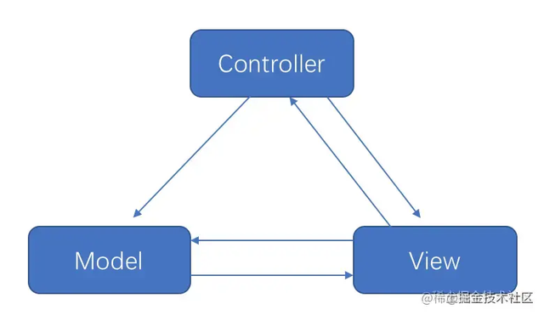
MVC 架构主要分为以下几部分
视图层（View）：对应于 xml 布局文件和 java 代码动态 view 部分控制层（Controller）：主要负责业务逻辑，在 android 中由 Activity 承担，同时因为XML视图功能太弱，所以 Activity 既要负责视图的显示又要加入控制逻辑，承担的功能过多。模型层（Model）：主要负责网络请求，数据库处理，I/O 的操作，即页面的数据来源由于 android 中 xml 布局的功能性太弱,Activity 实际上负责了 View 层与 Controller 层两者的工作，所以在 android 中 mvc 更像是这种形式：
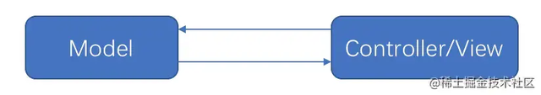
因此 MVC 架构在 android 平台上的主要存在以下问题：
Activity 同时负责 View 与 Controller 层的工作，违背了单一职责原则Model 层与 View 层存在耦合，存在互相依赖，违背了最小知识原则MVP 架构介绍
由于 MVC 架构在 Android 平台上的一些缺陷，MVP 也就应运而生了,其架构图如下所示
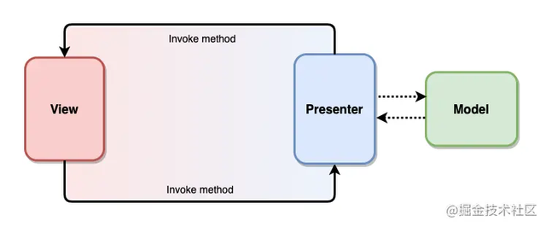
MVP 架构主要分为以下几个部分
View层：对应于 Activity 与 XML,只负责显示 UI,只与 Presenter 层交互，与Model层没有耦合Presenter层：主要负责处理业务逻辑，通过接口回调 View 层Model层：主要负责网络请求，数据库处理等操作，这个没有什么变化我们可以看到，MVP 解决了 MVC 的两个问题，即 Activity 承担了两层职责与 View 层与 Model 层耦合的问题
但 MVP 架构同样有自己的问题
Presenter 层通过接口与 View 通信，实际上持有了 View 的引用但是随着业务逻辑的增加，一个页面可能会非常复杂，这样就会造成 View 的接口会很庞大。MVVM 架构介绍
MVVM 模式将 Presenter 改名为 ViewModel，基本上与 MVP 模式完全一致。唯一的区别是，它采用双向数据绑定（data-binding）：View 的变动，自动反映在 ViewModel，反之亦然
MVVM 架构图如下所示：
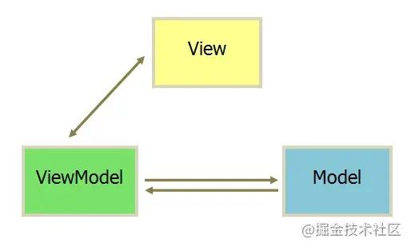
可以看出 MVVM 与 MVP 的主要区别在于,你不用去主动去刷新 UI 了，只要 Model 数据变了，会自动反映到 UI 上。换句话说，MVVM 更像是自动化的 MVP。
MVVM 的双向数据绑定主要通过 DataBinding 实现，不过相信有很多人跟我一样，是不喜欢用 DataBinding 的，这样架构就变成了下面这样
View 观察 ViewModle 的数据变化并自我更新,这其实是单一数据源而不是双向数据绑定，所以其实 MVVM 的这一大特性我其实并没有用到View 通过调用 ViewModel 提供的方法来与 ViewMdoel 交互小结
MVC 架构的主要问题在于 Activity 承担了 View 与 Controller 两层的职责，同时 View 层与 Model 层存在耦合MVP 引入 Presenter 层解决了 MVC 架构的两个问题，View只能与 Presenter 层交互，业务逻辑放在 Presenter 层MVP 的问题在于随着业务逻辑的增加，View 的接口会很庞大，MVVM 架构通过双向数据绑定可以解决这个问题MVVM 与 MVP 的主要区别在于,你不用去主动去刷新UI了，只要 Model 数据变了，会自动反映到UI上。换句话说，MVVM 更像是自动化的 MVP。MVVM 的双向数据绑定主要通过 DataBinding 实现，但有很多人(比如我)不喜欢用 DataBinding，而是 View 通过 LiveData 等观察 ViewModle 的数据变化并自我更新,这其实是单一数据源而不是双向数据绑定MVI架构到底是什么?
MVVM架构有什么不足?
要了解 MVI 架构，我们首先来了解下 MVVM 架构有什么不足相信使用 MVVM 架构的同学都有如下经验，为了保证数据流的单向流动，LiveData 向外暴露时需要转化成 immutable 的，这需要添加不少模板代码并且容易遗忘，如下所示
classTestViewModel : ViewModel() {//为保证对外暴露的LiveData不可变，增加一个状态就要添加两个LiveData变量privateval _pageState: MutableLiveData<PageState> = MutableLiveData()val pageState: LiveData<PageState> = _pageStateprivateval _state1: MutableLiveData<String> = MutableLiveData()val state1: LiveData<String> = _state1privateval _state2: MutableLiveData<String> = MutableLiveData()val state2: LiveData<String> = _state2//...}如上所示，如果页面逻辑比较复杂，ViewModel 中将会有许多全局变量的 LiveData ,并且每个 LiveData 都必须定义两遍，一个可变的，一个不可变的。这其实就是我通过 MVVM 架构写比较复杂页面时最难受的点。
其次就是 View 层通过调用 ViewModel 层的方法来交互的，View 层与 ViewModel 的交互比较分散，不成体系
小结一下，在我的使用中，MVVM 架构主要有以下不足
为保证对外暴露的 LiveData 是不可变的，需要添加不少模板代码并且容易遗忘View 层与 ViewModel 层的交互比较分散零乱，不成体系MVI 架构是什么?
MVI 与 MVVM 很相似，其借鉴了前端框架的思想，更加强调数据的单向流动和唯一数据源,架构图如下所示
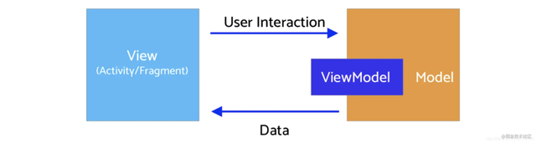
其主要分为以下几部分
Model: 与 MVVM 中的 Model 不同的是，MVI 的 Model 主要指UI状态（State）。例如页面加载状态、控件位置等都是一种UI状态View: 与其他 MVX 中的 View 一致，可能是一个 Activity 或者任意UI承载单元。MVI 中的 View 通过订阅 Intent 的变化实现界面刷新（注意：这里不是 Activity 的 Intent）Intent: 此 Intent 不是 Activity 的 Intent，用户的任何操作都被包装成 Intent 后发送给 Model 层进行数据请求单向数据流
MVI 强调数据的单向流动，主要分为以下几步：
用户操作以 Intent 的形式通知 ModelModel 基于 Intent 更新 StateView 接收到 State 变化刷新 UI。数据永远在一个环形结构中单向流动，不能反向流动：
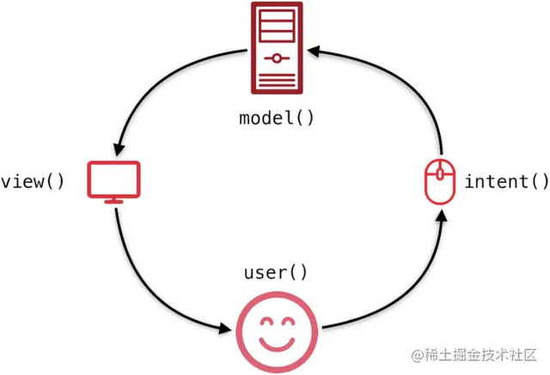
上面简单的介绍了下 MVI 架构，下面我们一起来看下具体是怎么使用 MVI 架构的
MVI架构实战
总体架构图
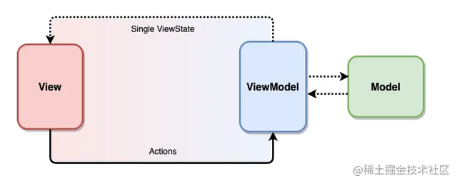
我们使用 ViewModel 来承载 MVI 的 Model 层，总体结构也与MVVM类似,主要区别在于 Model 与 View 层交互的部分
Model 层承载 UI 状态，并暴露出 ViewState 供 View 订阅，ViewState 是个 data class,包含所有页面状态View 层通过 Action 更新 ViewState，替代 MVVM 通过调用 ViewModel 方法交互的方式MVI实例介绍
添加 ViewState 与 ViewEvent
ViewState 承载页面的所有状态，ViewEvent 则是一次性事件，如 Toast 等,如下所示
dataclassMainViewState(val fetchStatus: FetchStatus, val newsList: List<NewsItem>) sealedclassMainViewEvent{dataclassShowSnackbar(val message: String) : MainViewEvent()dataclassShowToast(val message: String) : MainViewEvent()}我们这里 ViewState 只定义了两个，一个是请求状态，一个是页面数据ViewEvent 也很简单，一个简单的密封类，显示 Toast 与 SnackbarViewState更新
classMainViewModel : ViewModel() {privateval _viewStates: MutableLiveData<MainViewState> = MutableLiveData()val viewStates = _viewStates.asLiveData()privateval _viewEvents: SingleLiveEvent<MainViewEvent> = SingleLiveEvent()val viewEvents = _viewEvents.asLiveData()init { emit(MainViewState(fetchStatus = FetchStatus.NotFetched, newsList = emptyList())) }privatefunfabClicked() { count++ emit(MainViewEvent.ShowToast(message = "Fab clicked count $count")) }privatefunemit(state: MainViewState?) { _viewStates.value = state }privatefunemit(event: MainViewEvent?) { _viewEvents.value = event }}如上所示
我们只需定义 ViewState 与 ViewEvent 两个 State,后续增加状态时在 data class 中添加即可，不需要再写模板代码ViewEvents 是一次性的，通过 SingleLiveEvent 实现，当然你也可以用 Channel 当来实现当状态更新时，通过 emit 来更新状态View监听ViewState
privatefuninitViewModel() { viewModel.viewStates.observe(this) { renderViewState(it) } viewModel.viewEvents.observe(this) { renderViewEvent(it) } }如上所示，MVI 使用 ViewState 对 State 集中管理，只需要订阅一个 ViewState 便可获取页面的所有状态，相对 MVVM 减少了不少模板代码。
View通过Action更新State
classMainActivity : AppCompatActivity() {privatefuninitView() { fabStar.setOnClickListener { viewModel.dispatch(MainViewAction.FabClicked) } }}classMainViewModel : ViewModel() {fundispatch(action: MainViewAction) = reduce(viewStates.value, action)privatefunreduce(state: MainViewState?, viewAction: MainViewAction) {when (viewAction) {is MainViewAction.NewsItemClicked -> newsItemClicked(viewAction.newsItem) MainViewAction.FabClicked -> fabClicked() MainViewAction.OnSwipeRefresh -> fetchNews(state) MainViewAction.FetchNews -> fetchNews(state) } }}如上所示，View 通过 Action 与 ViewModel 交互，通过 Action 通信，有利于 View 与 ViewModel 之间的进一步解耦，同时所有调用以 Action 的形式汇总到一处，也有利于对行为的集中分析和监控
总结
本文主要介绍了 MVC,MVP,MVVM 与 MVI 架构，目前 MVVM 是官方推荐的架构，但仍然有以下几个痛点
MVVM 与 MVP 的主要区别在于双向数据绑定，但由于很多人(比如我)并不喜欢使用 DataBindg，其实并没有使用 MVVM 双向绑定的特性，而是单一数据源当页面复杂时，需要定义很多 State,并且需要定义可变与不可变两种,状态会以双倍的速度膨胀，模板代码较多且容易遗忘View 与 ViewModel 通过 ViewModel 暴露的方法交互，比较零乱难以维护而 MVI 可以比较好的解决以上痛点，它主要有以下优势
强调数据单向流动，很容易对状态变化进行跟踪和回溯使用 ViewState 对 State 集中管理，只需要订阅一个 ViewState 便可获取页面的所有状态，相对 MVVM 减少了不少模板代码ViewModel 通过 ViewState 与 Action 通信，通过浏览 ViewState 和 Aciton 定义就可以理清 ViewModel 的职责，可以直接拿来作为接口文档使用。当然 MVI 也有一些缺点，比如
所有的操作最终都会转换成 State，所以当复杂页面的 State 容易膨胀state 是不变的，因此每当 state 需要更新时都要创建新对象替代老对象，这会带来一定内存开销软件开发中没有银弹，所有架构都不是完美的，有自己的适用场景,读者可根据自己的需求选择使用。但通过以上的分析与介绍，我相信使用 MVI 架构代替没有使用 DataBinding 的 MVVM 是一个比较好的选择~
本文代码：https://github.com/shenzhen2017/android-architecture

